Q1

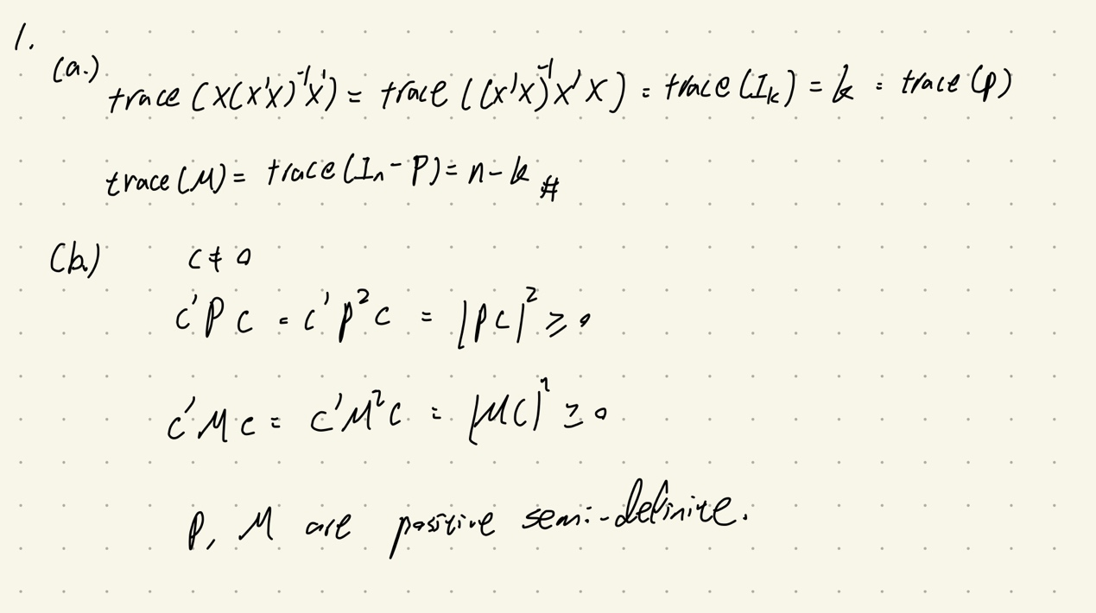

Q2

Q3.

Direct computation

FWL theorem

Q4.

